Escalopes de veau à la crème
Veau · 2 personnes
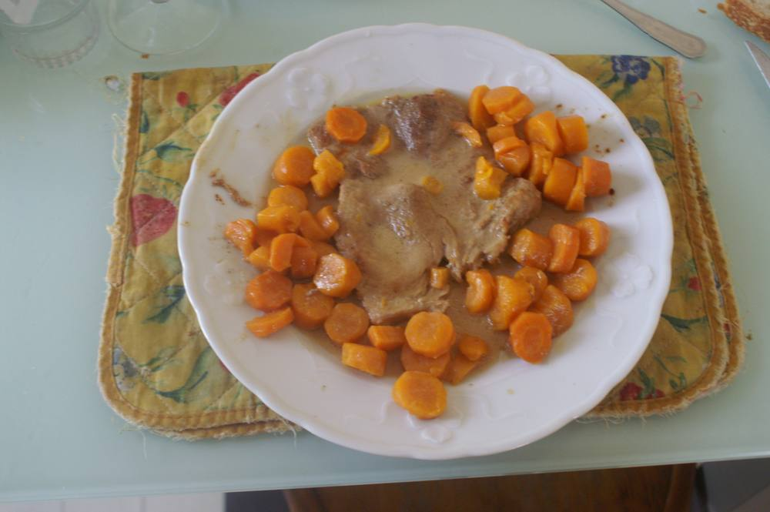

Ingrédients
- 2 escalopes de veau
- 1 petit verre de madère
- 30 g de crème fraîche
- Sel, poivre
- 20 g de beurre
- 1 cuillère à soupe d'huile

Préparation
1. Dans une poêle, faites revenir les escalopes au beurre et à l'huile.
2. Lorsqu'elles ont pris des deux côtés une belle teinte dorée, ôtez-les de la poêle, laissez-les en attente et videz la graisse qui a servi à leur cuisson.
3. Sur le feu et dans la poêle propre, versez le madère, amenez-le à ébullition, ajoutez la moitié de la crème. Laissez bouillir quelques instants et versez le reste de crème.
4. Remettez les escalopes dans cette sauce, salez et poivrez, laissez mijoter doucement 10 min.
5. Servez dans des assiettes chaudes avec des carottes cuites.

